
Уважаемые коллеги!
Приглашаем вас принять участие
во II Всероссийском детском конкурсе
научно-исследовательских и творческих работ
«Шаги в науку»

Желающие принять участие в конкурсе должны направить
с 8 января 2020 г. по 2 февраля 2020 г. в электронном виде заполненную заявку участника вместе с материалами конкурса и копией квитанции об оплате организационного взноса по электронной почте ssozv@yandex.ru

По результатам конкурса все участники получают диплом I, II,или III степени. Дипломы высылаются на адрес электронной почты в течение 2 рабочих дней. В дипломе указывается ФИО педагога – куратора.

Организатором выступает образовательный форум «СОЗВЕЗДИЕ». Официальный сайт Всероссийских и Международных конкурсов http://ssozv.ru/
Последний день подачи заявки: 2 февраля 2020 г. (включительно).

Предмет и содержание Конкурса
- Предметом Конкурса являются научно – исследовательские и творческие работы любой категории обучающихся и воспитанников.
- Конкурсные разработки должны быть авторскими, т.е. разработанными непосредственно участником Конкурса.
- Работы должны иметь научного руководителя (педагога)
Направления конкурса
На Всероссийский конкурс принимаются работы по следующим направлениям:
- Физика (в т.ч. астрономия, космонавтика);
- Биология (в т.ч. зоология, ботаника, аквариумистика);
- Краеведение, география (в т.ч. геология, топонимика, этнография);
- Информационные технологии, математика;
- История (в т.ч. археология, музееведение);
- Культурное наследие (в т.ч. прикладные ремесла, искусствоведение, народные игры, обряды, обычаи);
- Современное искусство и молодежная культура;
- Лингвистика (в т.ч. русский язык, иностранные языки);
- Литература;
- Химия;
- Экология;
- Художественное и музыкальное творчество (в т.ч. рисование, фотография, скульптура, пение, игра на музыкальных инструментах);
- Живая природа;
- Наука и техника;
- Свое направление по выбору.
Для участия в конкурсе необходимо направить:
- Заявку на участие в конкурсе.
- Материалы конкурса
- Копию квитанции об оплате. Стоимость участия составляет 180 рублей. Участник производит оплату безналичным перечислением в российских рублях. Оплата может быть произведена со счета организации, либо самим участником через любое отделение Сбербанка России или любой коммерческий банк.

Материалы принимаются исключительно в электронном варианте по электронной почте ssozv@yandex.ru с пометкой «На детский конкурс».

Заявка на участие во II Всероссийском конкурсе «Шаги в науку»
1 | Ф.И. автора, соавторов
2 | ФИО научного руководителя (педагога)
3 | Образовательное учреждение (указывайте так, как должно быть в дипломе)
4 | Название конкурсной работы
 | Электронный адрес, контактный телефон
Образец диплома
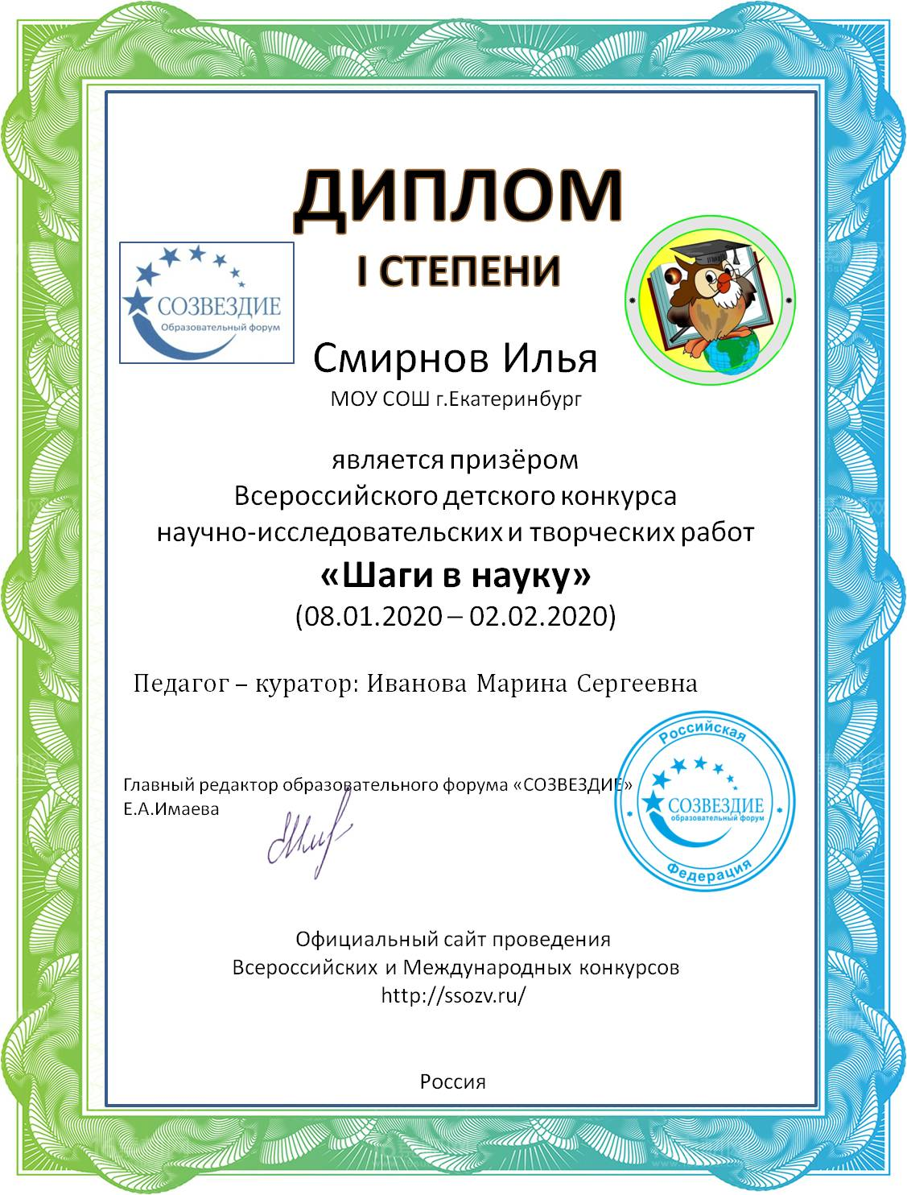

Платежные реквизиты для оплаты организационного взноса:
Получатель платежа: ИП Имаева Екатерина Александровна
ИНН 595706110630/ КПП 526002001
Расчетный счет № 4080 2810 2073 5010 1887
Банк: филиал Приволжский ПАО Банк «ФК Открытие»
БИК: 042282881
Корреспондентский счет: 3010 1810 3000 0000 0881 в РКЦ СОВЕТСКИЙ г.Нижний Новгород
Назначение платежа: Материалы детского конкурса (Ф.И.О. участника)

Извещение
  Кассир
  ИП Имаева Екатерина Александровна
  Форма № ПД-4
  (наименование получателя платежа)
  595706110630/526002001
   |  | (номер счета получателя платежа)
    (ИНН/КПП получателя платежа)4 | 0 | 8 | 0 | 2 | 8 | 1 | 0 | 2 | 0 | 7 | 3 | 5 | 0 | 1 | 0 | 1 | 8 | 8 | 7
  в | филиал Приволжский ПАО Банк «ФК Открытие» | БИК
    0 | 4 | 2 | 2 | 8 | 2 | 8 | 8 | 1
   | (наименование банка получателя платежа)
  Номер кор./сч. банка получателя платежа
    3 | 0 | 1 | 0 | 1 | 8 | 1 | 0 | 3 | 0 | 0 | 0 | 0 | 0 | 0 | 0 | 0 | 8 | 8 | 1
  Материалы детского конкурса
  (назначение платежа)
  Ф.И.О плательщика
  Адрес плательщика
  Сумма платежа |  | руб.
  Дата « |  | » |  | 20 |  | г.
  С условиями приема указанной в платежном документе суммы, в т.ч. с суммой взимаемой платы за услуги банка, ознакомлен и согласен.
  Подпись плательщика
Квитанция  Кассир
  ИП Имаева Екатерина Александровна
  (наименование получателя платежа)
  595706110630/526002001
   |  | (номер счета получателя платежа)
    (ИНН/КПП получателя платежа)4 | 0 | 8 | 0 | 2 | 8 | 1 | 0 | 2 | 0 | 7 | 3 | 5 | 0 | 1 | 0 | 1 | 8 | 8 | 7
  в | Филиал Приволжский ПАО Банк «ФК Открытие» | БИК
    0 | 4 | 2 | 2 | 8 | 2 | 8 | 8 | 1
   | (наименование банка получателя платежа)
  Номер кор./сч. банка получателя платежа
    3 | 0 | 1 | 0 | 1 | 8 | 1 | 0 | 3 | 0 | 0 | 0 | 0 | 0 | 0 | 0 | 0 | 8 | 8 | 1
  Материалы детского конкурса
  (назначение платежа)
  Ф.И.О плательщика
  Адрес плательщика
  Сумма платежа |  | руб.
  Дата « |  | » |  | 20 |  | г.
  С условиями приема указанной в платежном документе суммы, в т.ч. с суммой взимаемой платы за услуги банка, ознакомлен и согласен.
  Подпись плательщика

